Izveštaj o održanim radionicama
povodom obeležavanja Dana planete Zemlje
a u okviru projekta ,,Save the Planet“

Učenici odeljenja II₁ su se sa svojom učiteljicom Slađanom Đukanović tokom aprila 2023. godine, dogovorili na koje načine mogu da obeleže Dan planete Zemlje.
Ideja je bila da se uključe svi učenici, a shodno svojim interesovanjima i mogućnostima realizuju bar po jednu od ponuđenih aktivnosti.
Ideje smo preuzeli od STEM zajednice.
Učenici našeg odeljenja su se opredelili za vožnju bicikla i rolera, pravili su kućice za ptice, od upotrebljenih predmeta čiji materijali mogu da se recikliraju, pravili su nove upotrebne predmete, crtali lepe likovne radove i bojili već gotove šablone.
Završne aktivnosti bile su u petak 21.4.2023. kada smo sve urađeno i fotografisali u učionici i u holu škole, pored panoa koji su uredili učenici starijih razreda sa svojom nastavnicom Dragom Kesić.
Roditelji učenika su prosledili i video zapise, dok su kod kuće pravili kućice za ptice, vozili bicikle.
Kućice smo uz pomoć školskog domara postavili na drveće u školskom dvorištu. Dogovor je da svakog ponedeljka po jedan učenik donese po malo zrnaste hrane kako bi stavljali hranu u postavljene kućice.
U učionici smo uredili pano i jedan deo ukrasili napravljenim novim upotrebnim predmetima.
Na kraju dana smo odgledali i kratak film sa YouTube Kratka priča planete Zemlje, kako bi još jednom uvideli značaj njihovog angažovanja u zaštiti planete Zemlje.
Svi zajedno smo na kraju dana otišli svojim kućama, a učenici su posebno bili ponosni , jer su dali svoj doprinos očuvanju Planete.

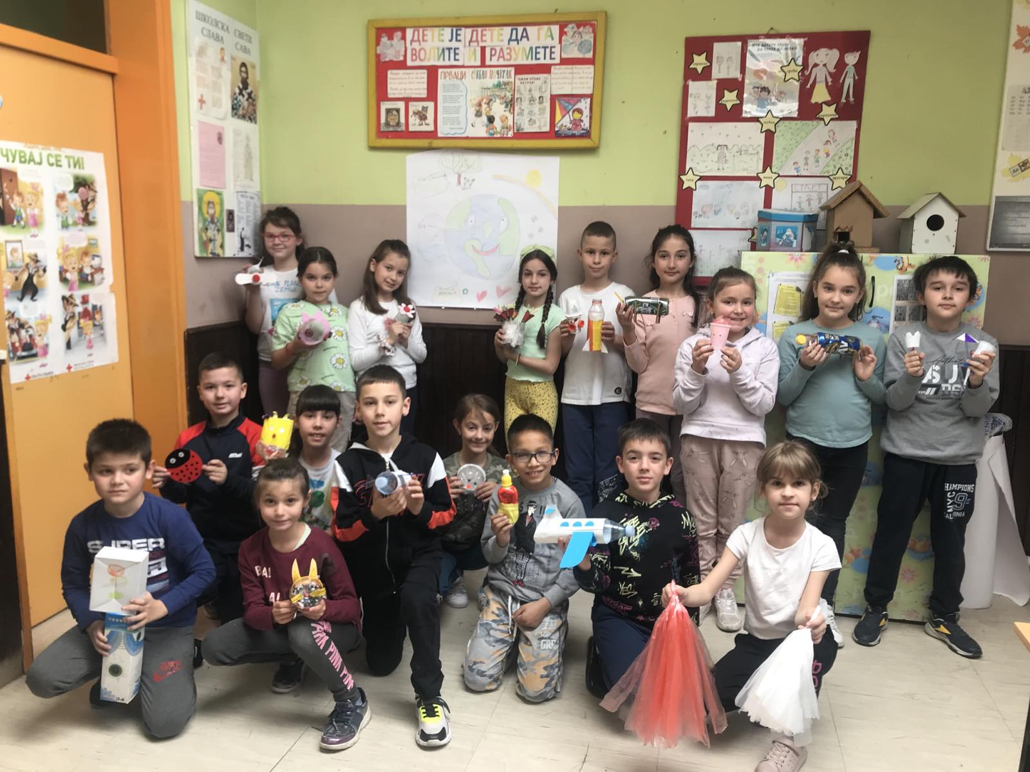
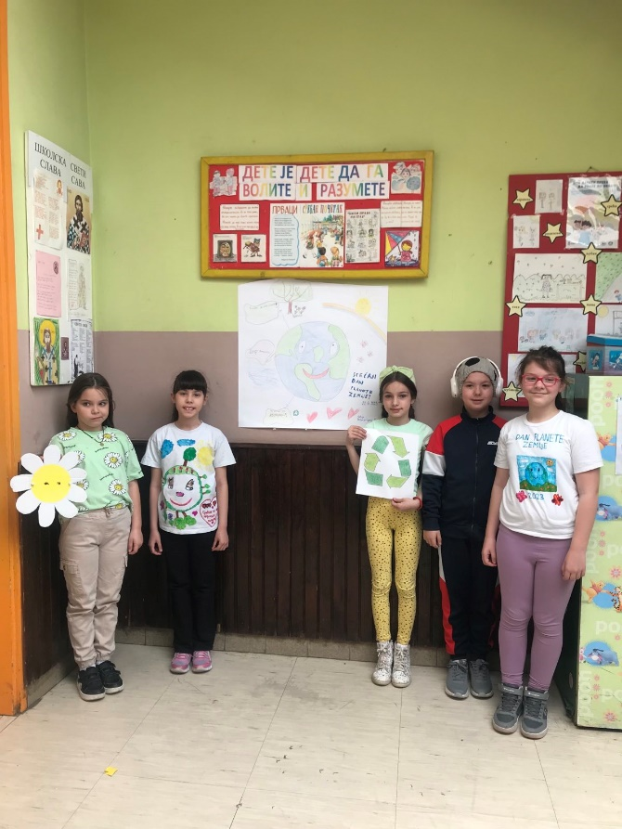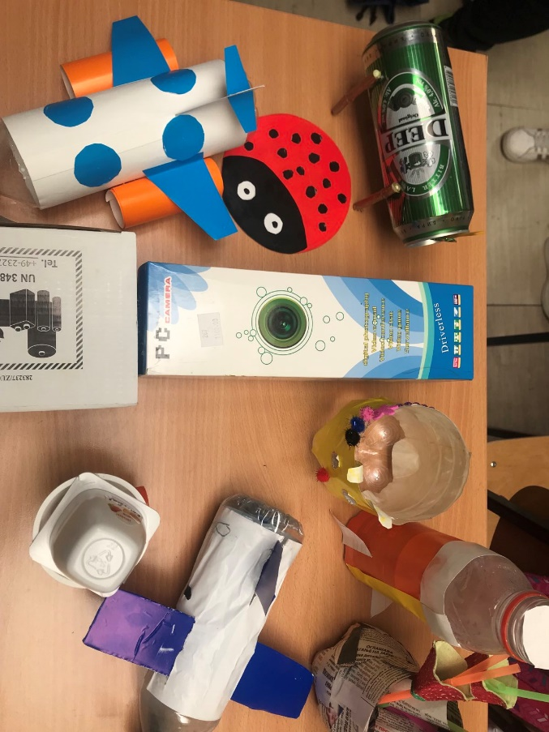

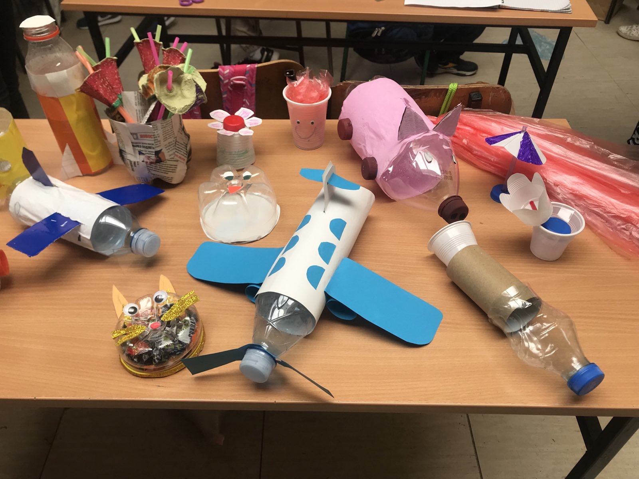

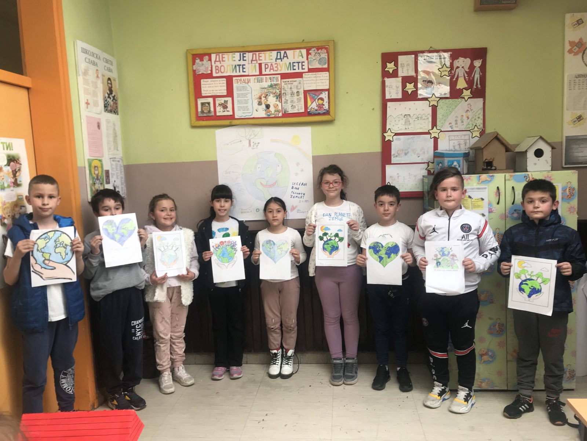
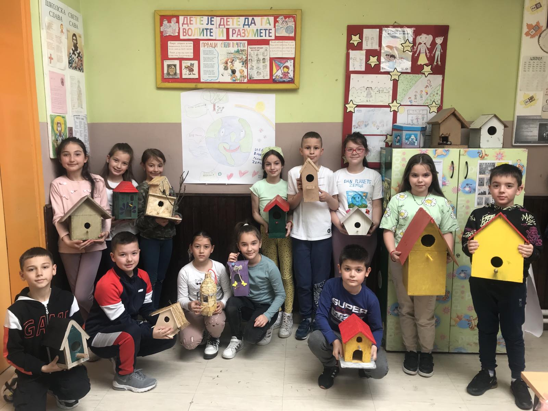

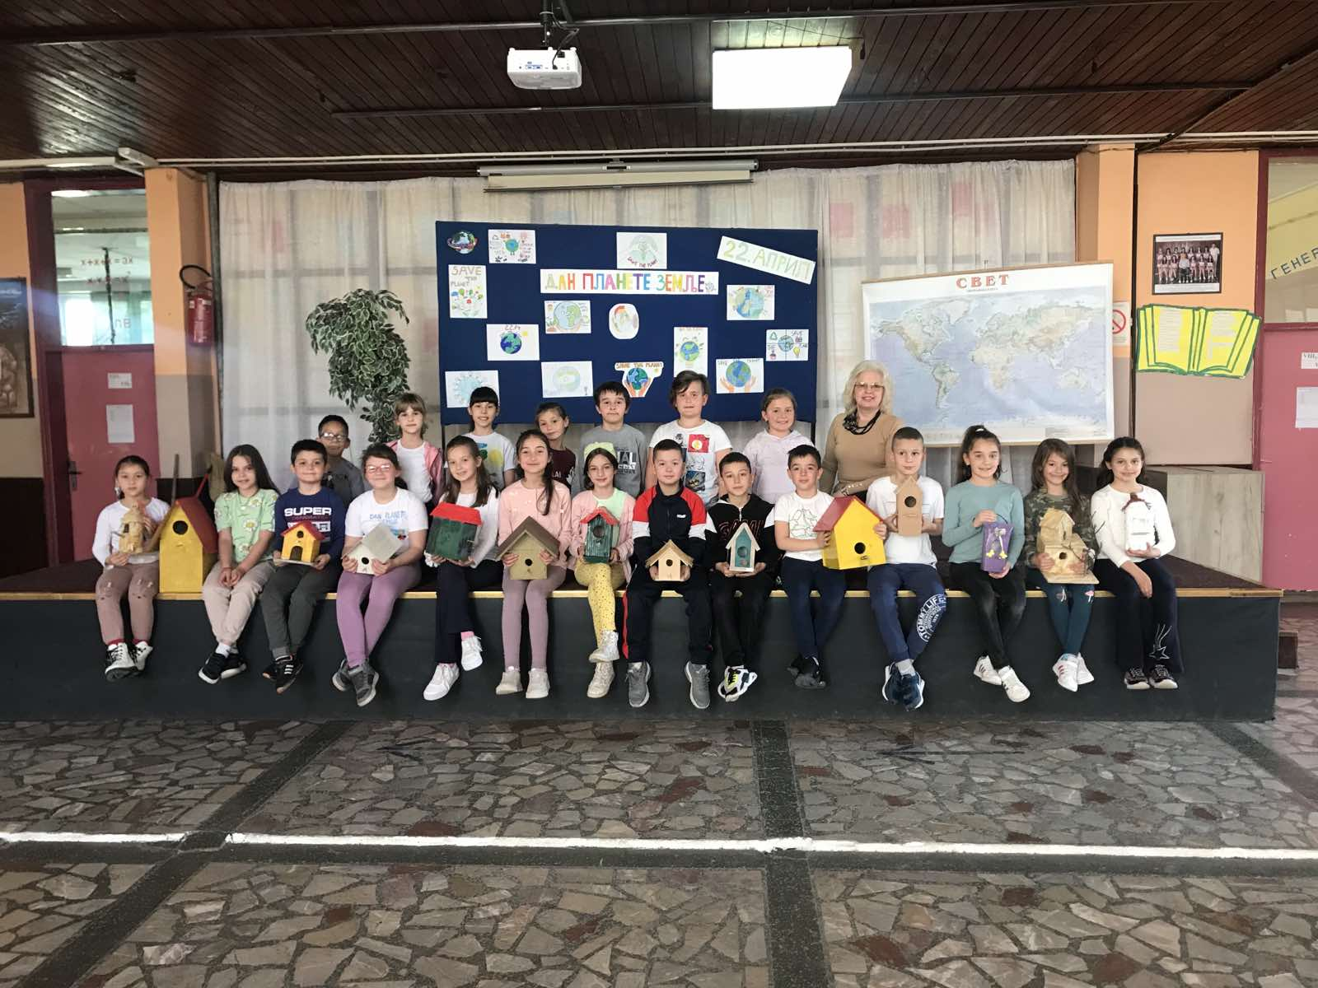
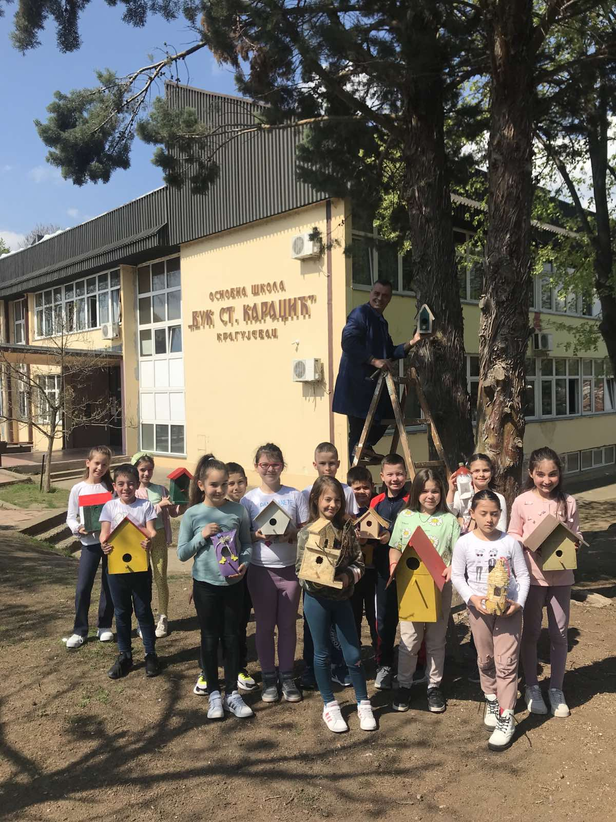

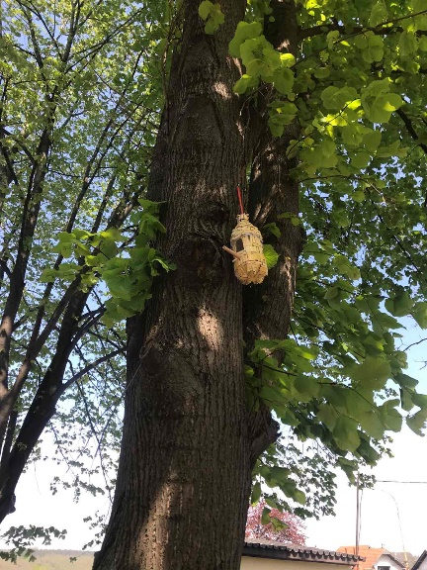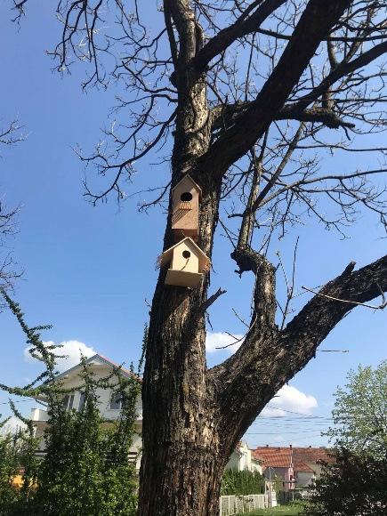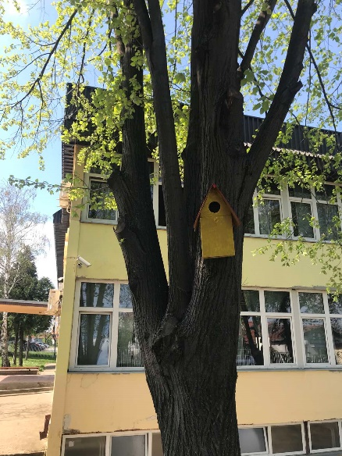

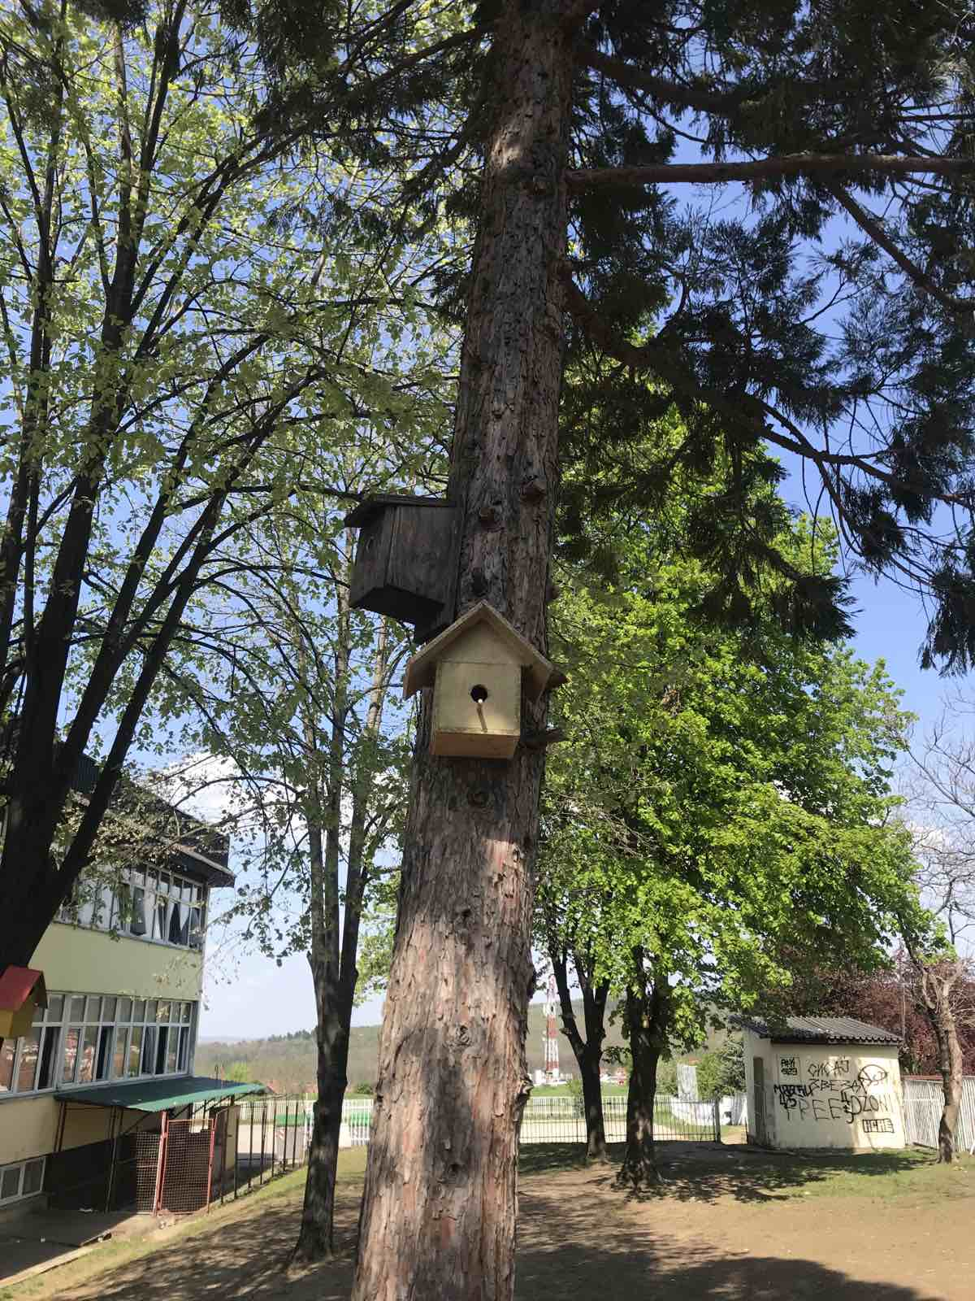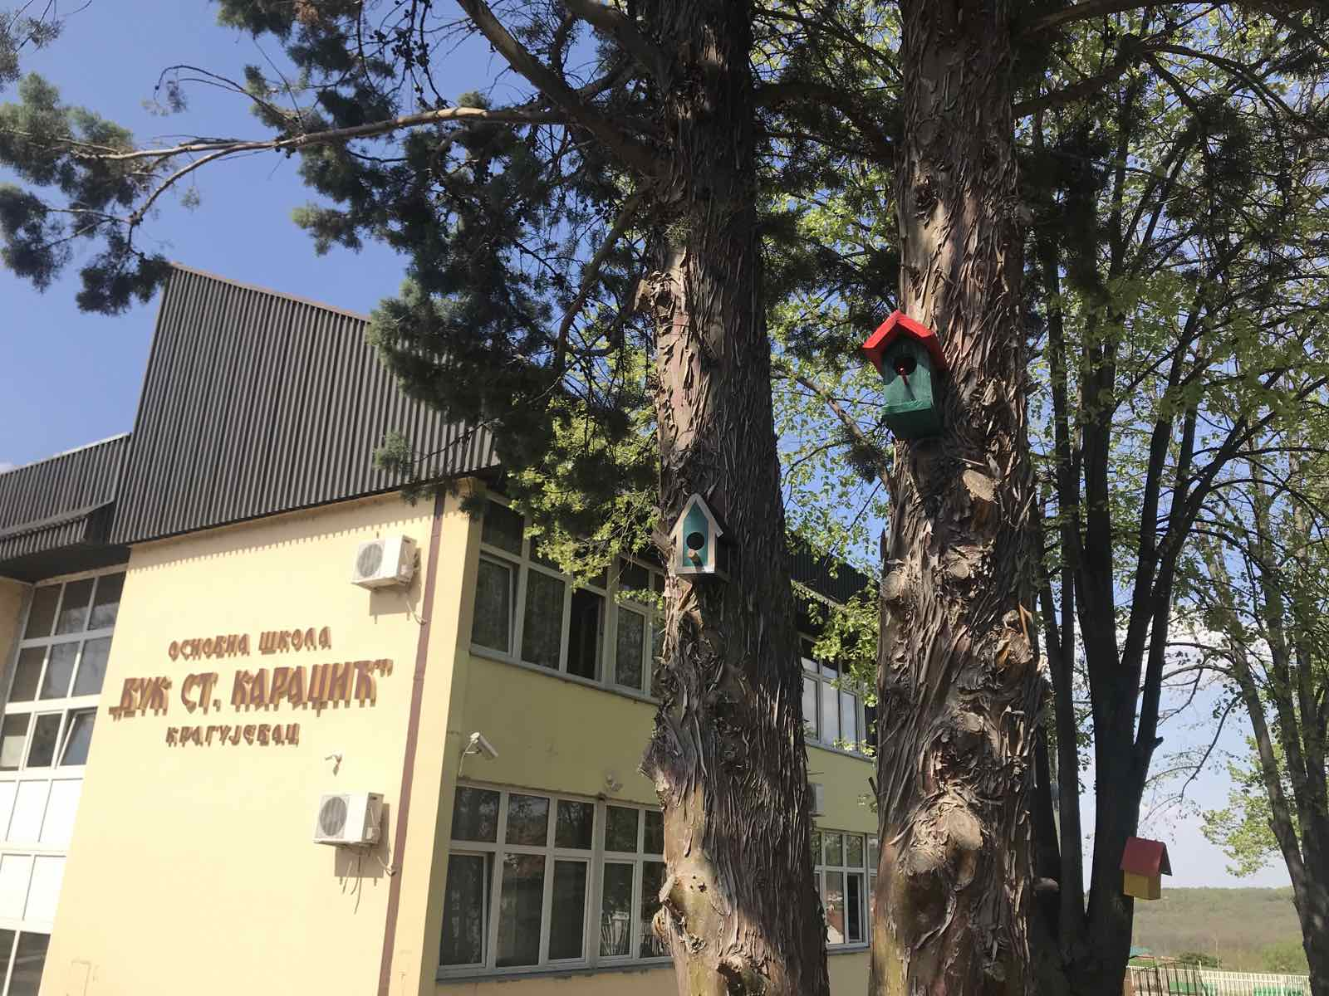
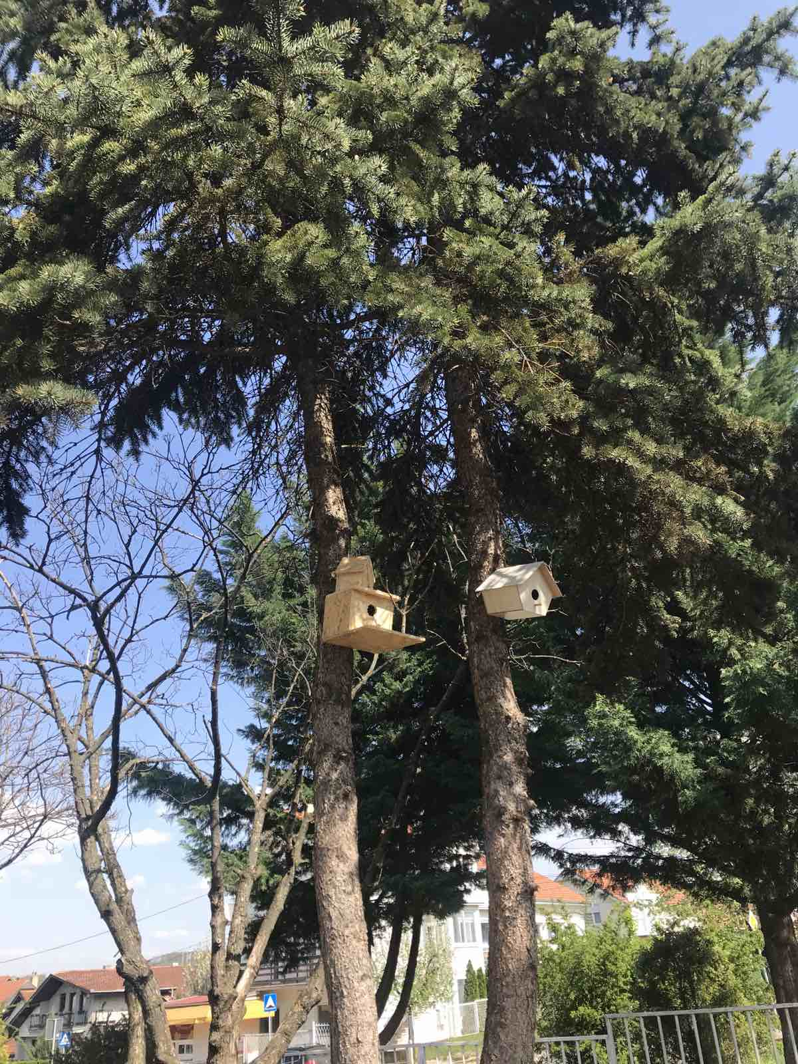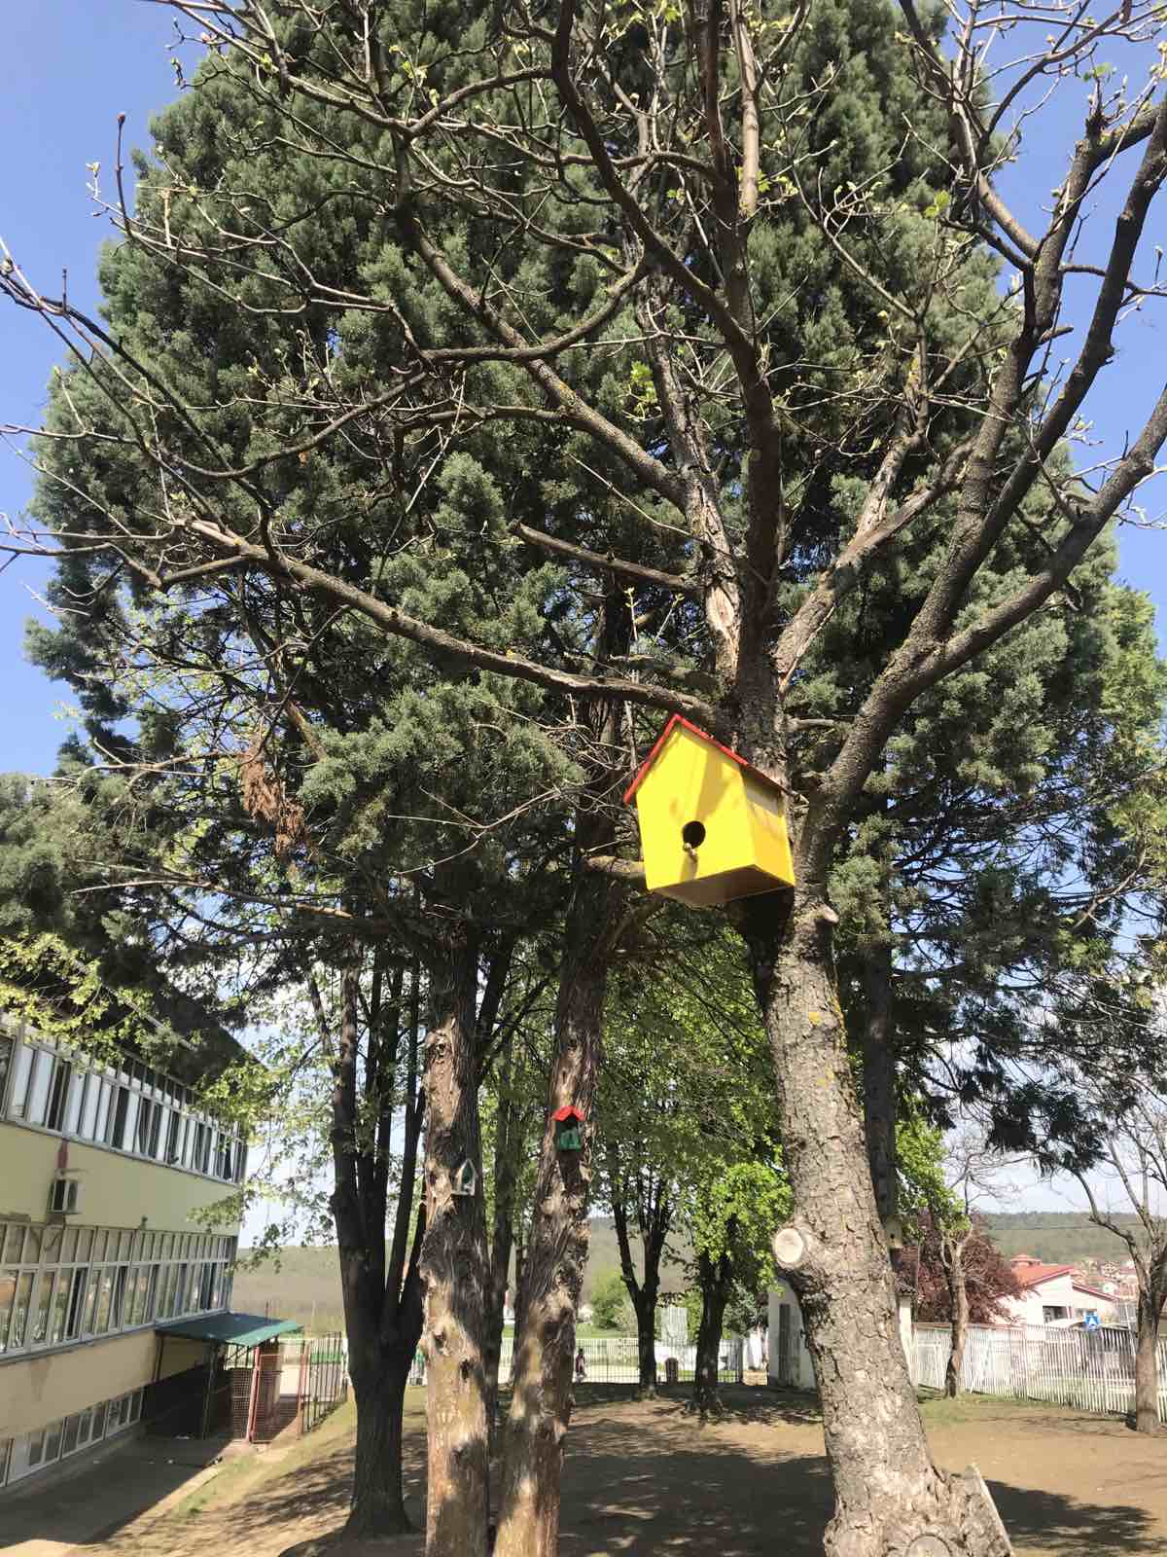

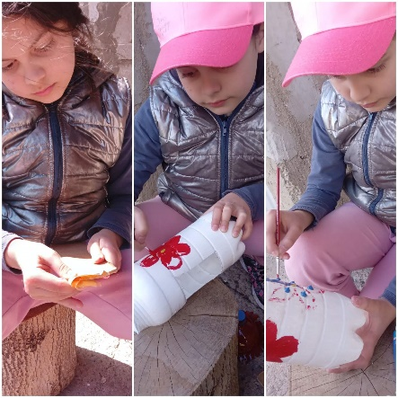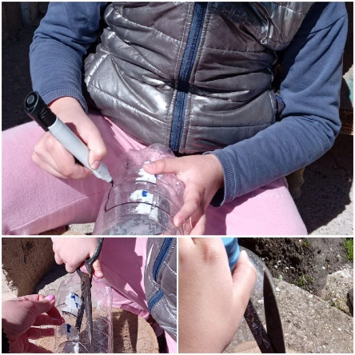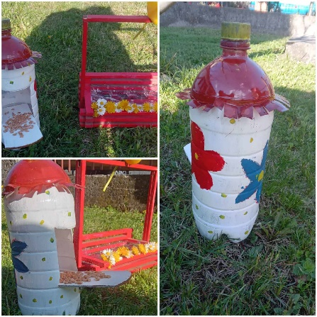

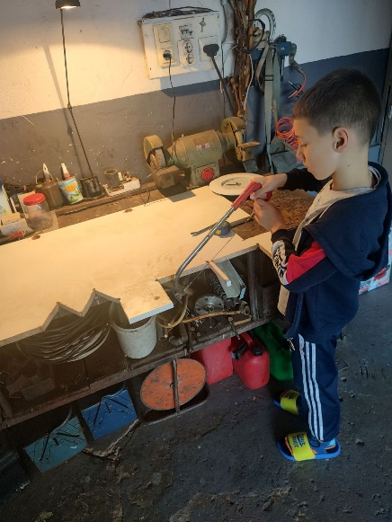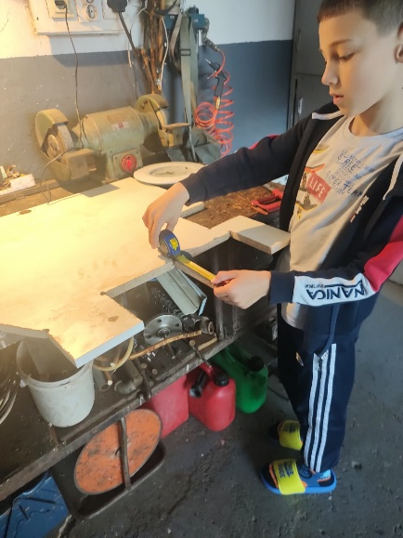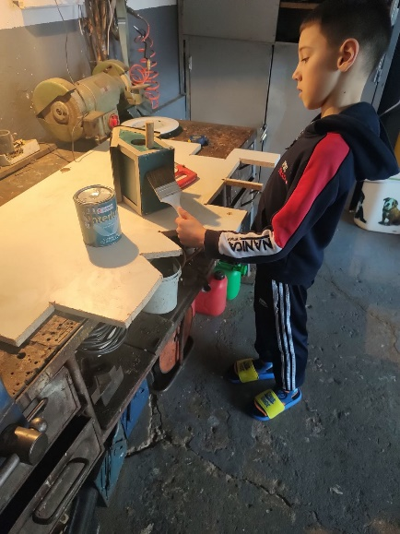

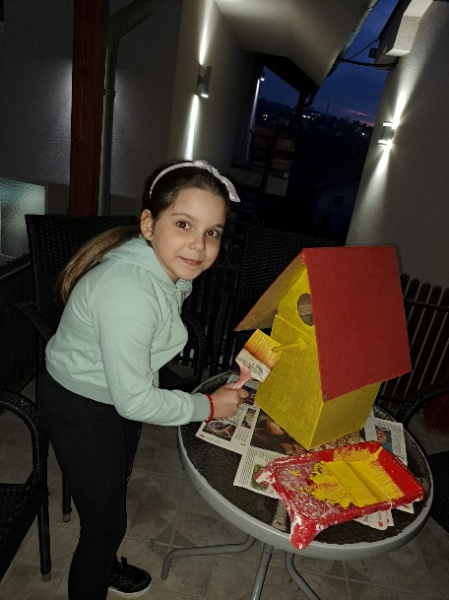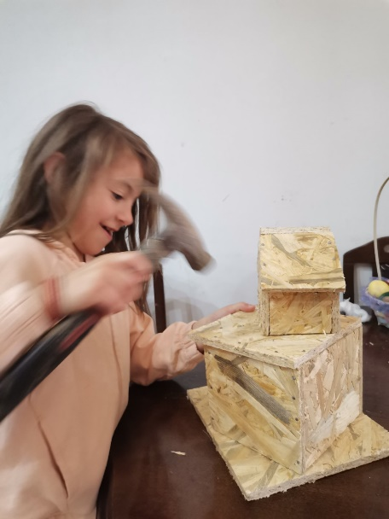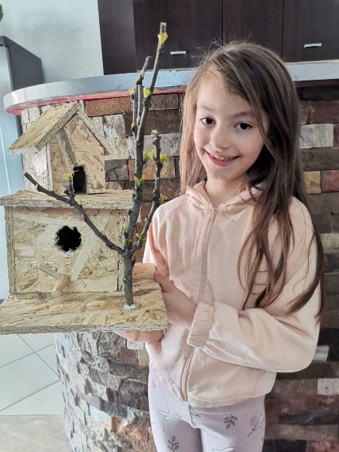
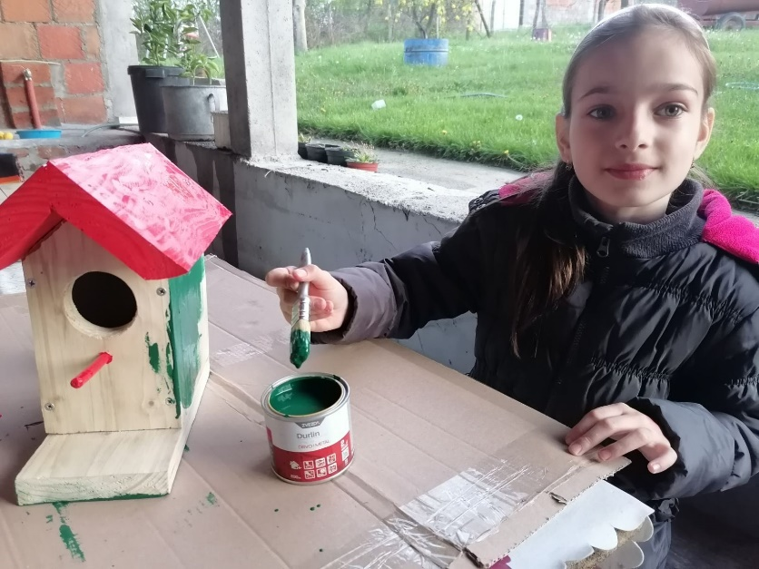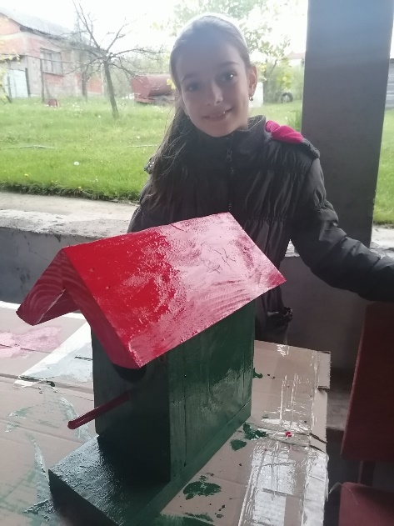
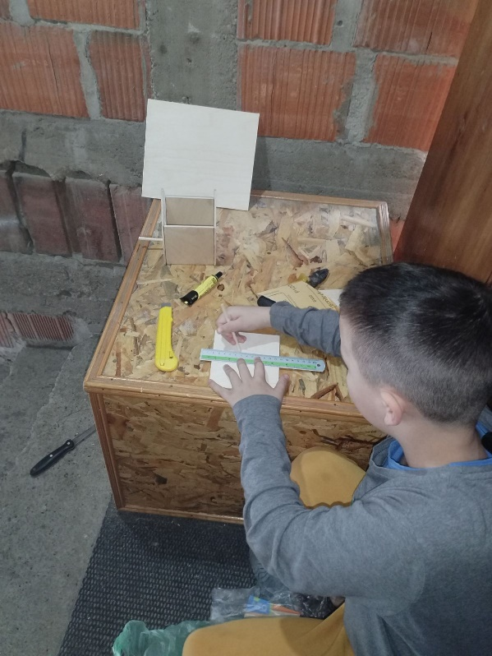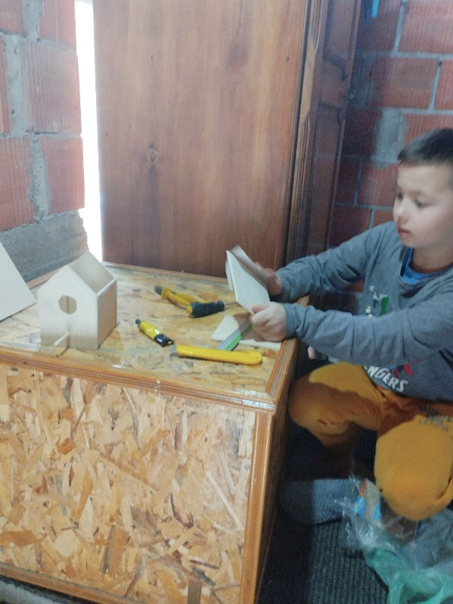
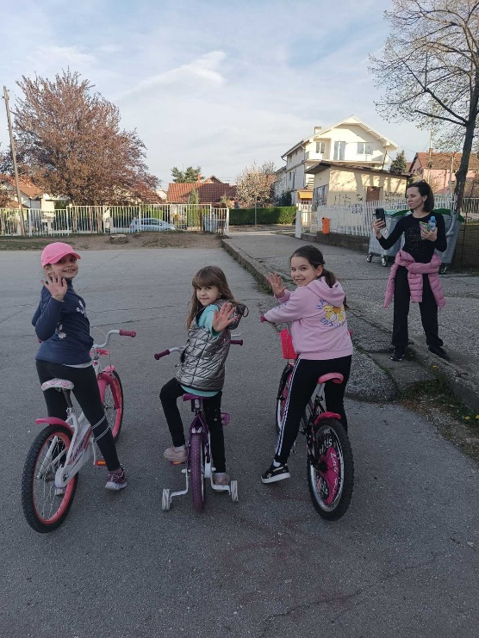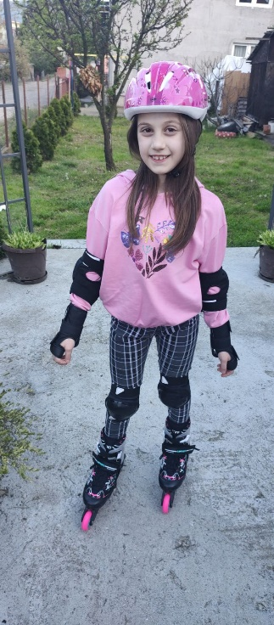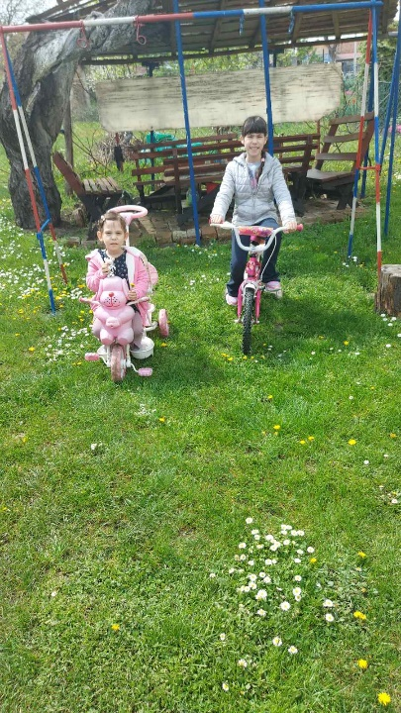
Priredila učiteljica Slađana Đukanović

